**TALLER N°9**

**Deporte 1 (Basquetbol)**

**Actividad N°1**

Juego el pegajoso: Se ubica un integrante al centro de la cancha el resto del curso debe correr sin ser tocado. A medida que van siendo tocados deberán ubicarse al centro de la cancha.

**Actividad N°2**

Práctica los ejercicios de la próxima evaluación del día jueves 6 de Junio:

Botea en el balón en línea recta y zig-zag. (Bote de progresión y velocidad)

Pase de pecho, pique y sobre la cabeza.

**Actividad N°3**

Divididos en 6 equipos juega partidos de basquetbol.

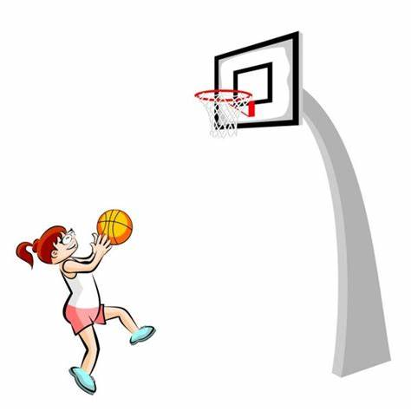

**Actividad N°4**

Estira tus músculos.

**Actividad N°4**

Estira tus músculos.